**今日动态**

**第十三周 5月14日 星期三 多云**

**一、晨间入园**

1.出勤：今日来园23人

2.入园情况：今天早上入园时间，23小朋友都能保持开心愉快的情绪入园，很多宝贝还能大声主动打招呼，非常棒！为小五班的宝贝们点赞！

**二、户外**

来园就是户外游戏

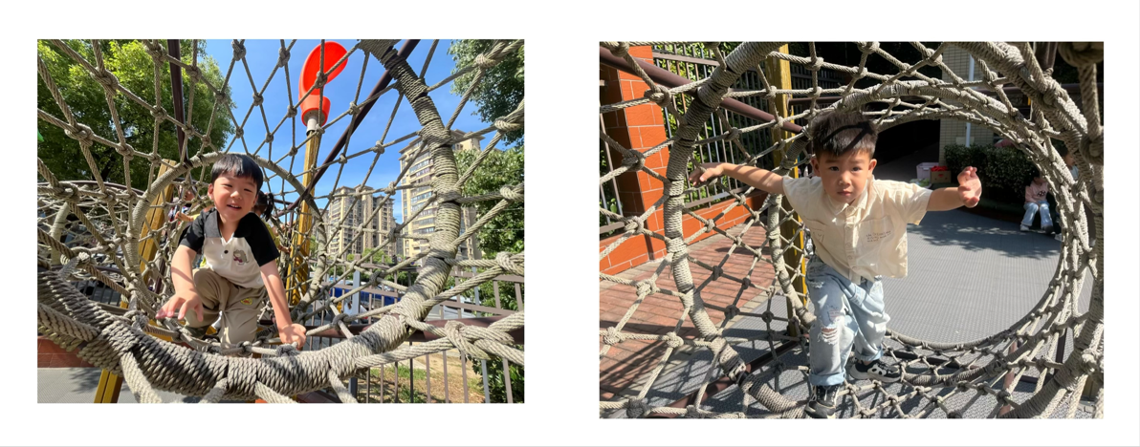

**三、集体活动——美术《手印画》**：

这是一节拓印活动，主要引导幼儿用手蘸颜料通过按压印画出自己的小手，手有五根手指头，印画出来的每一个小手也有所不-样:大小不同、颜色不-样。引导幼儿在小手变形的基础上，来印小手感受印画活动的有趣。

**四、多元活动时光**

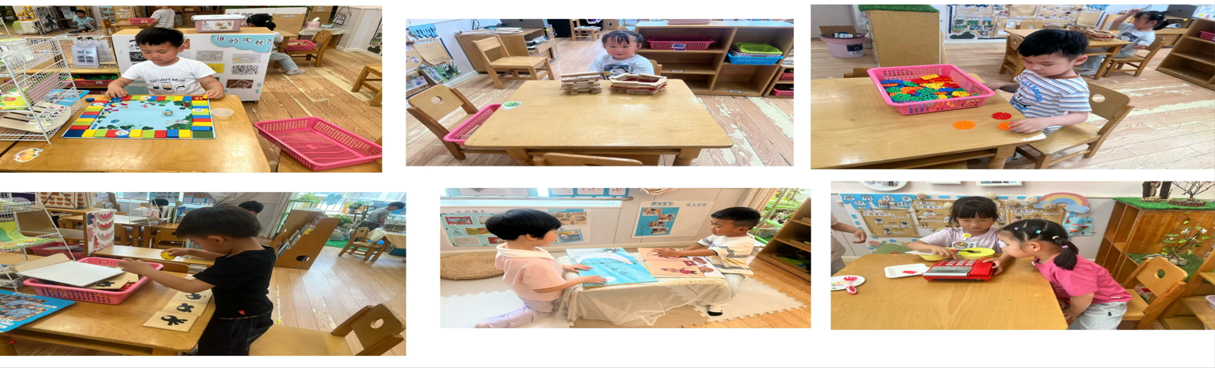

**五、温馨提示**

各位家长：

下周将开展棕情端午半日开放活动。